Интересных факты о Большом зале Московской консерватории

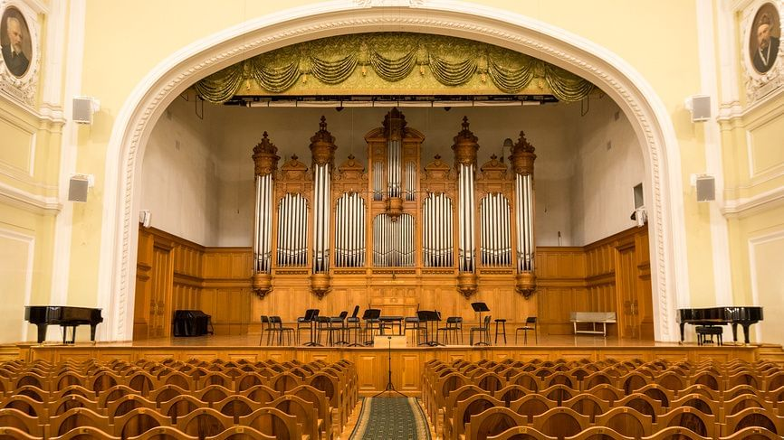

В конце XIX века Московская консерватория располагалась в доме князя Михаила Воронцова на Никитской улице. Его построили еще в XVIII веке как городскую усадьбу по заказу княгини Екатерины Дашковой. Однако студентов в консерватории с каждым годом становилось все больше, и уже к 1890-м годам в старом здании им не хватало места. Пианист Александр Гольденвейзер вспоминал: «Концертный» зал (он же оркестровый, хоровой и оперный класс)… мог обслуживать только закрытые, ученические вечера, самостоятельные ученические концерты и иногда камерные собрания Музыкального общества». В 1890-х годах на месте дома Воронцова решили построить новое здание. Его первый кирпич заложили в июне 1895 года. Сама консерватория временно переехала в дом князя Голицына на Волхонке.
Проект нового здания безвозмездно разработал Василий Загорский, архитектор Высочайшего двора. До этого Загорский руководил реставрацией Московского Кремля, в том числе Большого Кремлевского дворца, построил гостиницу «Княжий двор» на Волхонке, доходный дом купца Камзолкина на проспекте Мира. Но именно новое здание Московской консерватории сам архитектор считал своей лучшей работой. От старого особняка Воронцова Загорский оставил фасад с полуротондой — круглым выступом с колоннами. Все внутреннее убранство консерватории по его задумке изменили, расширили, добавили новые помещения — классные комнаты и квартиры служащих. На собственные деньги архитектор купил мрамор, из которого затем изготовили ступени Большого зала. Здание строили пять лет. Большой зал открыли последним из всех помещений консерватории — 7 апреля 1901 года. А вскоре Василий Загорский попросил «сохранить за собой пожизненно и безвозмездно должность архитектора при здании консерватории». До своей смерти он отвечал за реставрацию и ремонт всех помещений здания.

Средства на строительство Большого зала собирали пожертвованиями
У Русского музыкального общества, учредителя Московской консерватории, не хватало денег, чтобы финансировать ее. Поэтому здание несколько раз закладывали — в XIX веке это была обычная практика. Денег на то, чтобы выкупить его или приобрести другое, у учредителей не было. Тогда директор Василий Сафонов открыл специальный фонд для сбора пожертвований. Специально для Большого зала Московской консерватории предприниматель и меценат Сергей фон Дервиз заказал во Франции орган. А всю мебель для этого помещения оплатили купцы Морозовы и промышленник Павел Харитоненко.
В мастерских Северного стекольно-промышленного общества для Большого зала бесплатно изготовили витраж «Святая Цецилия». Он стал одним из самых больших в России: его размер составил 4 на 5 метров. Во время Великой Отечественной войны бомбардировки полностью уничтожили витраж, но в 2010–2011 годах его воссоздали по дореволюционным фотографиям и эскизам.

Орган Большого зала получил золотую медаль на выставке в Париже

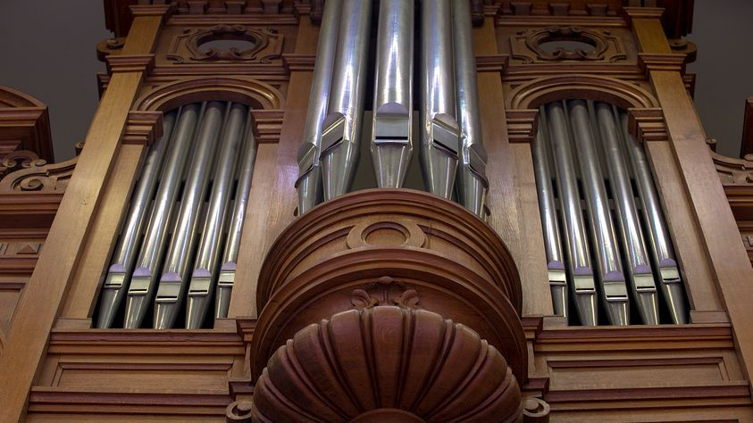
Орган, который и сейчас находится в Большом зале Московской консерватории, предприниматель Сергей фон Дервиз заказал у Аристида Кавайе-Коля — одного из самых известных французских мастеров того времени. Кавайе-Коль реконструировал орган XVIII века в Нотр-Дам-де-Пари, создавал инструменты для церкви Сен-Сюльпис и базилики Святой Клотильды в Париже.

Акустика Большого зала признана историческим памятником.
Большой зал Московской консерватории сразу после открытия стал известен благодаря своей акустике. В газете «Московские ведомости» в 1901 году писали: «В акустическом отношении он вполне оправдал возлагавшиеся на него надежды. Акустика и в Малом зале консерватории хороша, в Большом зале она, кажется, еще лучше». Архитектор Василий Загорский добился хорошей акустики благодаря планировке зала, а также особой конструкции эстрады и потолка, полых внутри. Сейчас акустика Большого зала имеет статус исторического памятника и охраняется государством. За ее состоянием следят специалисты с помощью компьютерного оборудования.

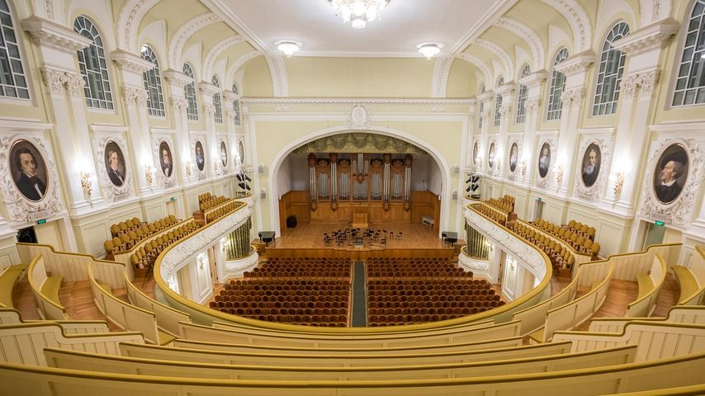

Статью подготовила музыкальный руководитель:
Бородкина Ирина Николаевна

